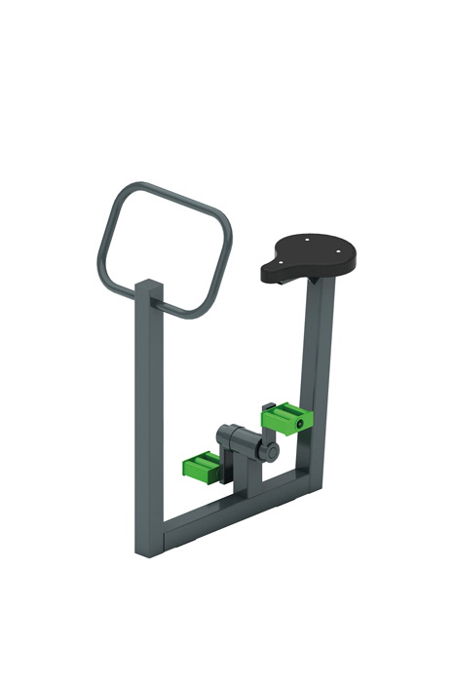 | Тренажер 1830  Размеры не менее: длина – 810 мм, ширина - 450 мм, высота - 1050 мм.  Тренажёр предназначен для физического развития на улице, применяется для имитации движения на велосипеде, для общей разминки, кардионагрузок, развития мышц ног.  Неподвижный каркас тренажера изготовлен из металлической профильной трубы сечением не менее 60x60 мм. На стойках каркаса расположены ручка, изготовленная из металлической трубы диаметром не менее 26,8 мм, и пластиковое сиденье.  Подвижные педали выполнены из металлической профильной трубы, сечением не менее 40х20 мм, стального круга диаметром не менее 38 мм, стального листа толщиной не менее 4 мм. В узлах вращения использованы подшипники качения, установленные в буксах, изготовленных из стального круга диаметром не менее 80 мм. Отверстия труб защищены пластиковыми заглушками от попадания внутрь влаги и пыли.  Металлические элементы окрашены яркими порошковыми красками с предварительной антикоррозийной обработкой. Крепеж оцинкован.

